תרגיל ממיכלי ואסתי באהבה❤

לפנייך שלושה תרגילים, עלייך לענות על שניים מתוכם!

הצלחות!!!!!!!

1. כתבי את התנאי של הפונקציה הבאה בצורה שונה שתחזיר תוצאה זהה.

אתגר: (לא קשור לחומר)

function getVowels(str) {

const m = str.match(/[aeiou]/gi);

if (m===null) {

return 0;

}

return m.length;

}

console.log(getVowels('michali'));

הסבירי מה הפונקציה מבצעת?

וכתבי מה תחזיר הפונקציה?

1. לפניך דף Js מה יודפס בקונסול?

a;

const b = null;

b;

console.log(a);

console.log(b);

a;

const b = null;

if(a==b)

console.log("a and b are equals");

if(a===b)

console.log("a and b are equals");

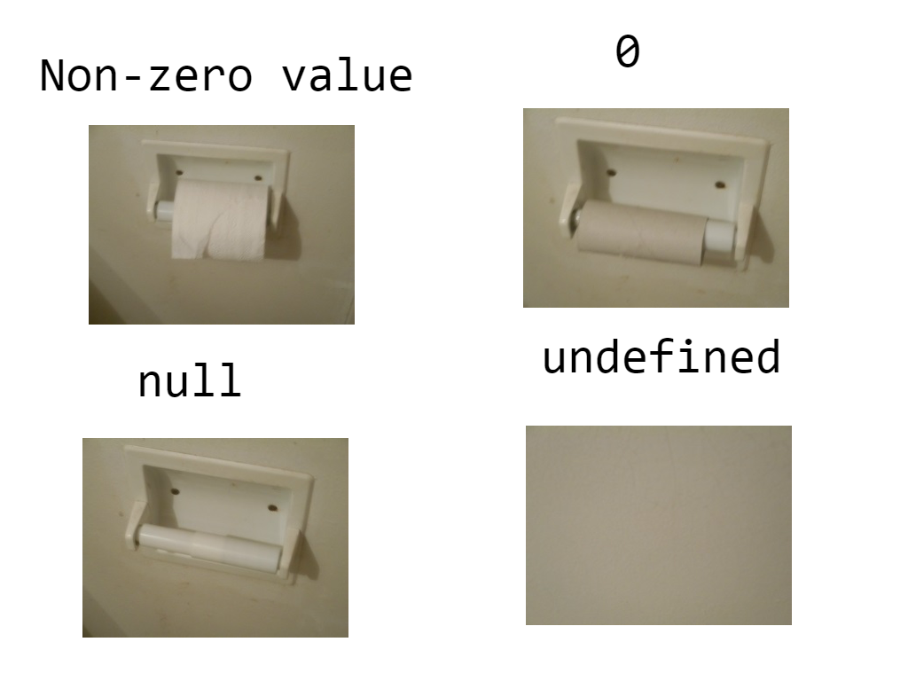3.תמונה אחת שווה אלף הסברים...

הסבירי מה זה null ומה undefined

לפי התמונה